Zaštita tijela čovjeka
Dragi učenici, danas počinjemo sa novom cjelinom, prošli tjedan sam vam dala kao mali uvod zaštita tijela biljaka, što nas čeka na kraju cjeline, a mi počinjemo sa Zaštitom tijela čovjeka.

- Pročitaj tekst na uvodnoj duplerici, str. 98-99, te prouči slike. Potom u bilježnicu napiši odgovore na pitanja koja si našao/našla na tim stranicama.
- NAKON UVODNOG TEKSTA, POGLEDATI DVA VIDEO ISJEČKA SA KANALA YOUTUBE O GRAĐI KOŽE:1. https://www.youtube.com/watch?v=3vPHcLJphQY
2. https://edpuzzle.com/media/5bd1d610b40a9c4056c1899f
I NAKON TOGA KRENUTI DALJE NA ZADATKE I ČITANJE.
- Pročitaj tekst u udžbeniku na str. 100-102 i zapisuj bilješke u bilježnicu. Svakako bi u svojim bilješkama trebao/trebala imati objašnjenja sljedećih pojmova: pokrov tijela, građa kože, žlijezde lojnice, žlijezde znojnice, dlake, osjetilna tjelešca, melanin, potkožno masno tkivo, uloge kože.
- Odgovori na pitanja:
- Zašto ne osjećamo bol kad nam se ljušte stanice površinskog sloja kože?
__________________________________________________________________________________
__________________________________________________________________________________
- Zašto ljeti naša koža stvara više melanina?
_______________________________________________________________________________
____________________________________________________________________________
- Na kojem dijelu tijela imamo u koži najgušća osjetilna tjelešca? Zašto?
_______________________________________________________________________________
____________________________________________________________________________
____________________________________________________________________________
- Objasni zašto osobi s velikim opeklinama prijeti opasnost od dehidracije?
_______________________________________________________________________________
____________________________________________________________________________
- Na koji način naša koža sudjeluje u procesu regulacije tjelesne temperature kada, primjerice, imamo povišenu tjelesnu temperaturu? Objasni.
_______________________________________________________________________________
____________________________________________________________________________
_______________________________________________________________________________
____________________________________________________________________________
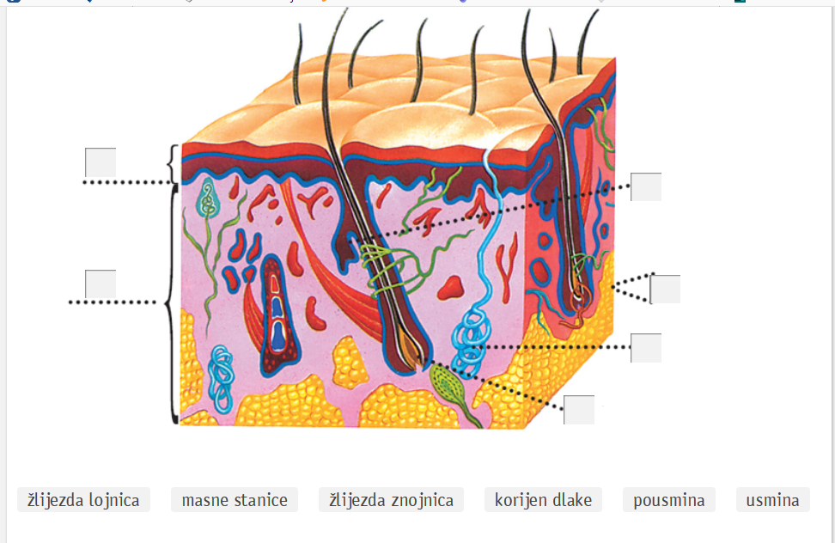
GRAĐA KOŽE – Skicu isprintati i zalijepiti u bilježnicu te označiti najbitnije dijelove. Ako NEMATE mogućnosti PRINTANJA onda si sami skicirajte u bilježnice, ne morate toliko detaljno nego da istaknete te najbitnije dijelove kože i da razlikujete površinski i unutarnji sloj kože.

Nakon što samostalno riješiš zadatke, listić pošalji meni, kao i uvijek u inboks na Yammeru, zajedno sa planom ploče i uvodnim pitanjima. OBAVEZNO napisati naziv NOVE nastavne CJELINE, a ispod naziv nove nastavne jedinice. Ukoliko imate pitanja i nejasnoća znate da mi se uvijek možete obratiti.
Lijepi pozdrav od vaše učiteljice Monike

